Simoska Toni Jalmari

Toiminnallinen määrittely

Toimimaton roska

Sisällysluettelo

1. Johdanto 2

1.1 Tausta 2

1.2 Dokumentin tarkoitus ja kattavuus 2

1.3 Tuotteen yleiskuvaus 2

1.4 Toteutusympäristö 2

2. Käsitteet 2

2.1 Käyttäjät 2

2.2 Turnaus 2

2.3 Ilmoittautuminen 2

3. Tiedot ja tietokannat 2

3.1 ER-kaavio 2

3.2 Tietokantakaavio 2

4. Näyttökartat 2

4.1 Yhdyshenkilö 2

4.2 Turnausjärjestäjä 2

4.3 Pääkäyttäjä 2

5. Toiminnot ja käyttötapaukset 2

5.1 Lisää ilmoittautuminen 2

5.2 Lukee ilmoittautumisia 3

5.3 Kirjautuu 3

5.4 Selaa ilmoittautumisia, yhteystiedot sarjoittain 3

5.5 Selaa ilmoittautumisia viitenumerojärjestyksessä 3

5.6 Muokkaa ilmoittautumisia 3

5.7 Poista ilmoittautumisia 3

5.8 Lisää turnaus 3

5.9 Muokkaa turnausta 3

5.10 Poista turnaus 3

6. Ulkoiset liittymät 3

6.1 Laitteistoliittymät 3

6.2 Ohjelmistoliittymät 3

6.3 Tietoliikenneliittymät 3

7. Hylätyt ratkaisuvaihtoehdot 3

8. Jatkokehitysajatuksia 3

9. Vielä avoimet asiat 4

Liite 1 Käyttötapauskaavio 4

Liite 2 Tyyliopas 4

# Johdanto

## Tausta

Opettajat ovat suunnitelleet E-urheilun kurssia. Heille pitäisi suunnitella tietojärjestelmä.

## Dokumentin tarkoitus ja kattavuus

Tämä dokumentti kuvaa järjestelmän toimintoja, jotka asiakkaat ovat pyytäneet. Määrittely kattaa pääosin järjestelmän toiminnot, tyyliopas ja ulkoasu liitteinä.

## Tuotteen yleiskuvaus

Tietojärjestelmä mahdollistaa opiskelijoiden harjoittelun seurannan ja turnauksien järjestämisen. Oppilaiden unta, ruokailua, liikuntaa ja harjoittelua pitää voida seurata. Opettajat voivat hyväksyä ilmoittautumisen ja tarkastella oppilaiden päiväkirjoja, sekä järjestää turnauksia.

## Toteutusympäristö

Järjestelmää ei toteuteta, vain suunnitellaan.

# Käsitteet

## Käyttäjät

Järjestelmän käyttäjät

**Opettajat**

Voivat hyväksyä ilmoittautumisen, lukea oppilaiden päiväkirjoja ja järjestää turnauksia.

**Oppilas**

Täyttävät päiväkirjaa, harjoittelevat ja voivat osallistua turnauksiin sekä liittyä tiimeihin.

**Pääkäyttäjä**

Voi lisätä ja muuttaa opettajia. Voi muokata myös turnausten perustietoja.

**Turnausjärjestäjä**

Voi järjestää ulkopuolisesti turnauksen. Ei liity oppilaisiin mitenkään.

## Turnaus

**Turnauksen nimi**

Turnauksen nimi

**Taustakuva**

Turnaussivun taustakuva.

**Banneri**

Turnaussivun yläosan kuva

**Järjestäjä**

Turnauksen järjestävä opettaja/ulkopuolinen

**Pankkitili**

Turnauksen järjestäjän pankkitili, palkinnot tai osallistumismaksu täältä.

## Ilmoittautuminen

**Ilmoittautujan nimi**

Ilmoittautujan nimi.

**Kurssi**

Kurssi, jolle ilmoittautuja haluaa ilmoittautua.

**Sähköposti**

Ilmoittautujan sähköposti.

**Puhelinnumero**

Ilmoittautujan puhelinnumero.

**Osoite**

Ilmoittautujan kotiosoite.

# Tiedot ja tietokannat

## ER-kaavio

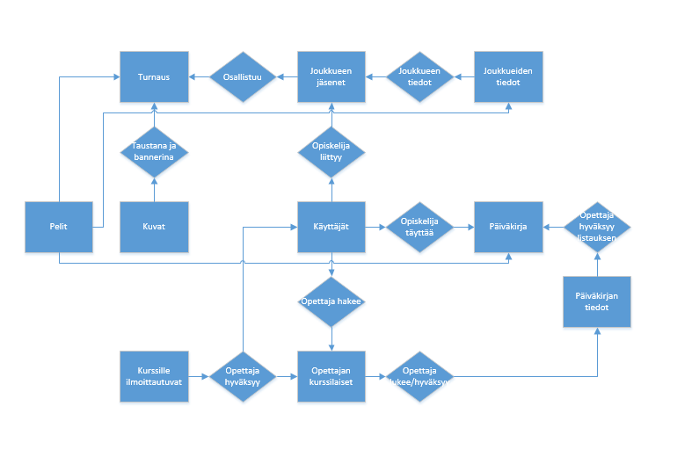

## Tietokantakaavio

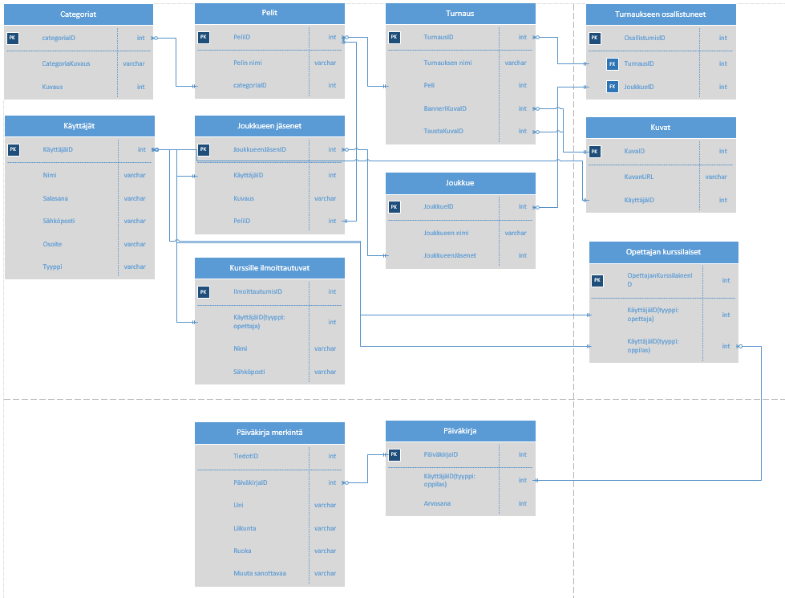

# Näyttökartat

## Yhdyshenkilö

TODO

## Turnausjärjestäjä

TODO

## Pääkäyttäjä

TODO

# Toiminnot ja käyttötapaukset

## Lisää ilmoittautuminen

TODO

## Lukee ilmoittautumisia

TODO

## Kirjautuu

TODO

## Selaa ilmoittautumisia, yhteystiedot sarjoittain

TODO

## Selaa ilmoittautumisia viitenumerojärjestyksessä

TODO

## Muokkaa ilmoittautumisia

TODO

## Poista ilmoittautumisia

TODO

## Lisää turnaus

TODO

## Muokkaa turnausta

TODO

## Poista turnaus

TODO

# Ulkoiset liittymät

## Laitteistoliittymät

TODO

## Ohjelmistoliittymät

TODO

## Tietoliikenneliittymät

TODO

# Vielä avoimet asiat

TODO

# Liite 1 Käyttötapauskaavio

TODO

# Liite 2 Tyyliopas

TODO